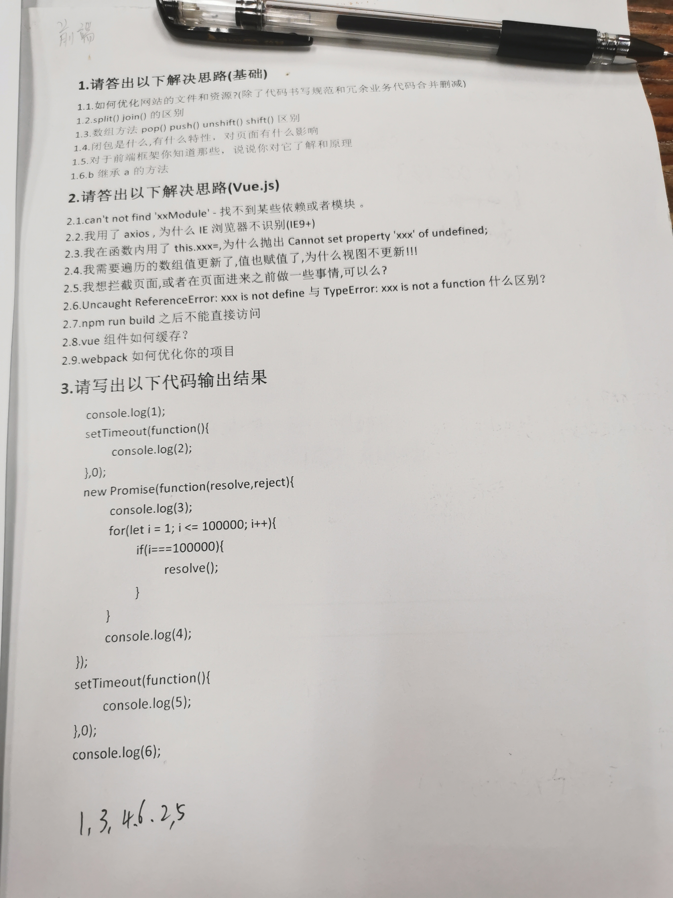
一．

1.内容优化
减少HTTP请求：合并文件、精灵图
通过DNS缓存减少DNS查询
图片懒加载：页面快到图片的位置时再加载图片
组件懒加载：vue中通过 const Home = ()=> import('@/components/Home')来懒加载组件
将资源放到不同的域下，可以增加并行下载量
减少iframe数量
样式组件按需加载
2.服务端优化
使用CDN
expires/cache-control强缓存
Etag/Last-modified协商缓存
对组件进行GZIP压缩
3.CSS优化
将样式表放到页面顶部
不要使用CSS表达式
4.JS优化
将脚本放到页面底部
压缩JS和CSS
tree-shaking
减少对DOM的直接操作
5.图片优化
小图使用base64
小小图使用精灵图

二．
split()方法用于把一个字符串分割成字符串数组。
join()方法用于把数组中的所有元素放入一个字符串，元素是通过指定的分隔符进行分隔的

三．
数组的方法：
split该方法用于把一个字符串分割成字符串数组。
join该方法用于把数组中的所有元素放入一个字符串，元素是通过指定的分隔符进行分隔的
push该方法可以在数组的最后面,添加一个或者多个元素
pop该方法可以在数组的最后面,删除一个元素
unshift该方法可以在数组的最前面,添加一个或者几个元素
shift该方法可以在数组的最前面,添加一个元素
reverse 该方法可以翻转数组
sort该方法可以对数组进行排序
concat该方法可以把两个数组里的元素拼接成一个新的数组
slice该方法可以从数组中截取指定的字段,返回出来
splice
结构1: arr.splice(start,deletedCount) 纯删除
从start下标开始,删除几个
结构2: arr.splice(start,deletedCount,item) 替换
从start下标开始,删除几个,并在该位置添加item
结构3: arr.splice(start,0,item) 纯添加
从start下标开始,删除0个,并在该位置添加item,start开始全部往后移动
indexOf该方法用来查找元素在数组中第一次出现的位置
lastIndexOf该方法用来查找元素最后一次在数组中出现的位置

四.
闭包就是能够读取其他函数内部变量的函数
封闭性：外界没法访问闭包内部的数据，若是在闭包内声明变量，外界是没法访问的，除非闭包主动向外界提供访问接口；
持久性：通常的函数，调用完毕以后，系统自动注销函数，而对于闭包来讲，在外部函数被调用以后，闭包结构依然保存在
使用闭包会占有内存资源，过多的使用闭包会致使内存溢出等.

程序在系统分配了内存空间后不再使用但是没有及时释放就会造成内存泄漏；程序向系统申请的内存空间超出了系统能给的，就造成了内存溢出
常见的造成内存泄漏的情况
1.全局变量：一个变量被挂载到window上，那么它永远都是可达的，只有关闭页面或关闭浏览器时被回收。严格模式下可以避免这个情况；解决方法：testVal = null
局部变量：在函数执行过后，局部变量就被回收了，此时便可以将它引用的内存释放掉
2.定时器
使用定时器时，我们销毁了这个DOM，但是在定时器中使用了这个DOM，定时器中就保留了对这个DOM的引用，所以需要在清除DOM时也要手动清除定时器（timer = null）
3.闭包函数导致的泄漏
4.没有清理对DOM元素的引用

Vue中占用内存的几种情况
1.全局变量在切换页面时没有清空
2.监听在window或body上的事件没有解绑
3.在进入页面时打开弹框dialog，在离开页面时没有设为false
4. 绑在EventBus的事件没有解绑
5. v-if指令产生的内存泄漏，chart图表带来的内存泄漏

五
Vuejs reactjs angularjs bootstrap

六
这种情况一般报错信息可以看到是哪个包抛出的信息，一般卸载这个模块,安装重新安装下即可.

七
因为ie整个家族都不支持promise，解决方案是按装es6-promise中的require(‘es6-promise’).polyfill()

八
this是和当前运行的上下文绑定的
一般你在axios或者其他 promise , 或者setInterval 这些默认都是指向最外层的全局钩子.
简单点说:“最外层的上下文就是 window,vue内则是 Vue 对象而不是实例!”;

解决方案:
暂存法: 函数内先缓存 this , let that = this;(let是 es6, es5用 var) 箭头函数:
会强行关联当前运行区域为 this 的上下文;

九
因为有局限性，更新变量数组数据的时候采取的是直接赋值的方式，没法触发响应式，所以无法更新视图
十
可以的，各种路由器的钩子!!当然,记忆滚动的位置也可以做到
十一
- 实例内的 data 对应的变量没有声明，你导入模块报这个错误
- 写法有问题
十二。
不能，需要服务器支持
十三
用keep-alive，keep-alive一般缓存都是一些列表页,不会有太多的操作,更多的只是结果集的更换…给路由的组件meta增加一个标志位,结合v-if就可以按需加上缓存了
十四
https://blog.51cto.com/u_15581727/5173487

